**COMO UTILIZAR O GITHUB ONLINE E O GITHUB DESKTOP**

Nome: Mateus De Campos Turkoco

IA utilizada: Blackbox.ia

**1. INTRODUÇÃO AO GITHUB**

O que é o GitHub?

O GitHub é uma plataforma de hospedagem de código-fonte que utiliza o sistema de controle de versão Git. Ele permite que desenvolvedores colaborem em projetos, compartilhem código e gerenciem versões de software.

Por que usar o GitHub?

- Colaboração: Trabalhar em equipe de forma eficiente.

- Controle de versão: Rastrear alterações no código.

- Acesso remoto: Acessar projetos de qualquer lugar



**2. CRIANDO UMA CONTA NO GITHUB**

Passo a passo para criar uma conta

1. Acesse [github.com](https://github.com).

2. Clique em "Sign up".

3. Preencha os campos solicitados (nome de usuário, e-mail e senha)

4. Siga as instruções para verificar sua conta.



Configurações iniciais

Após criar sua conta, é recomendável configurar seu perfil e adicionar uma foto.

---

**3. GITHUB ONLINE**

Navegando na interface do GitHub

- Dashboard: Visão geral dos repositórios.

- Repositórios: Onde seu código é armazenado.

- Issues: Para gerenciar tarefas e bugs.

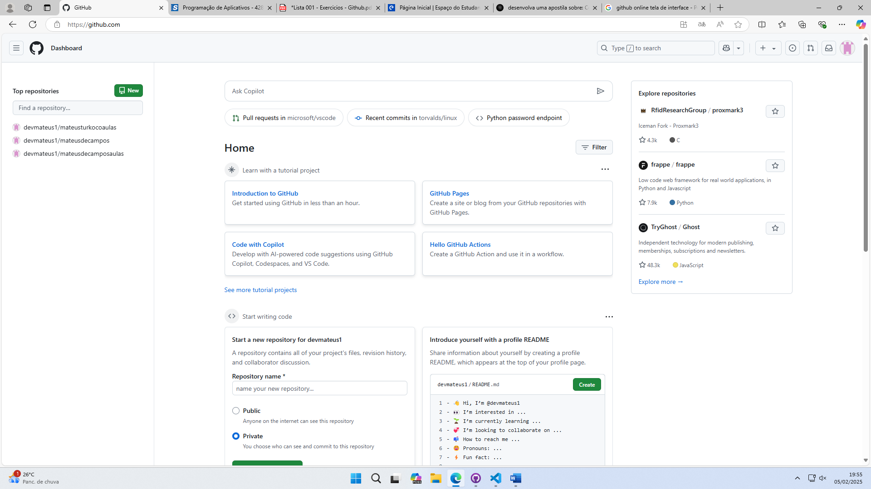

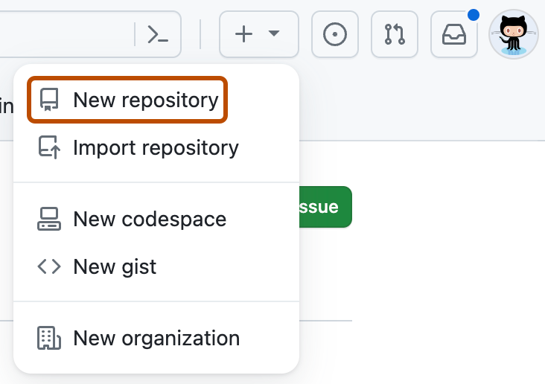

Criando um novo repositório

1. Clique no botão "New" na página de repositórios.

2. Preencha o nome e a descrição.

3. Escolha a visibilidade (público ou privado).

4. Clique em "Create repository".

Adicionando arquivos e fazendo commits

1. No repositório, clique em "Add file".

2. Selecione "Upload files" ou "Create new file".

3. Após adicionar, clique em "Commit changes".

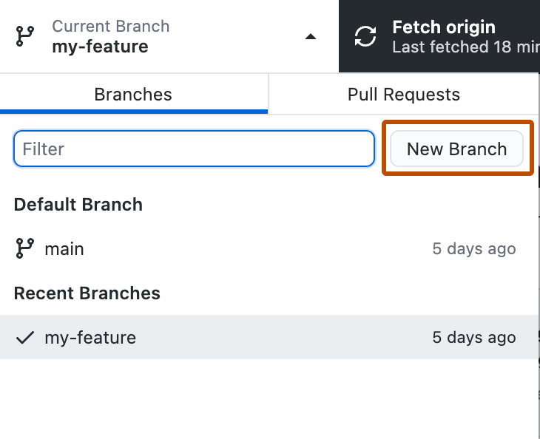

Gerenciando branches

- Crie branches para trabalhar em novas funcionalidades sem afetar o código principal.

- Use o botão "Branch" para criar e alternar entre branches.

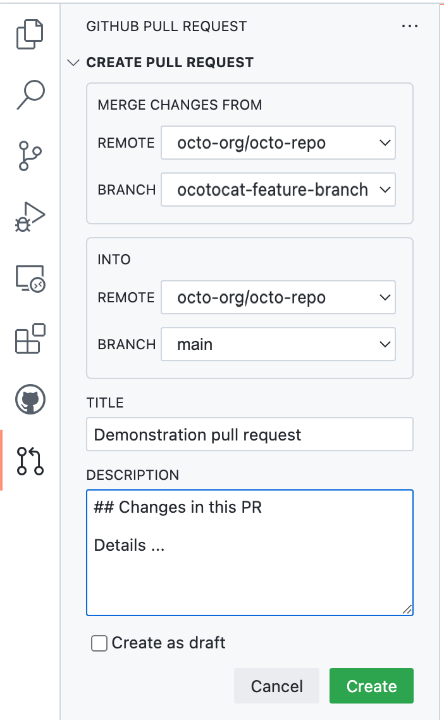

Pull requests e colaboração

- Crie um pull request para sugerir alterações em um repositório.

- Revise e discuta as mudanças antes de mesclá-las.

---

**4. GITHUB DESKTOP**

O que é o GitHub Desktop?

O GitHub Desktop é uma aplicação que facilita o uso do GitHub em sua máquina local, permitindo gerenciar repositórios de forma gráfica.



Instalando o GitHub Desktop

1. Acesse [desktop.github.com](https://desktop.github.com).

2. Baixe e instale a versão adequada para seu sistema operacional.

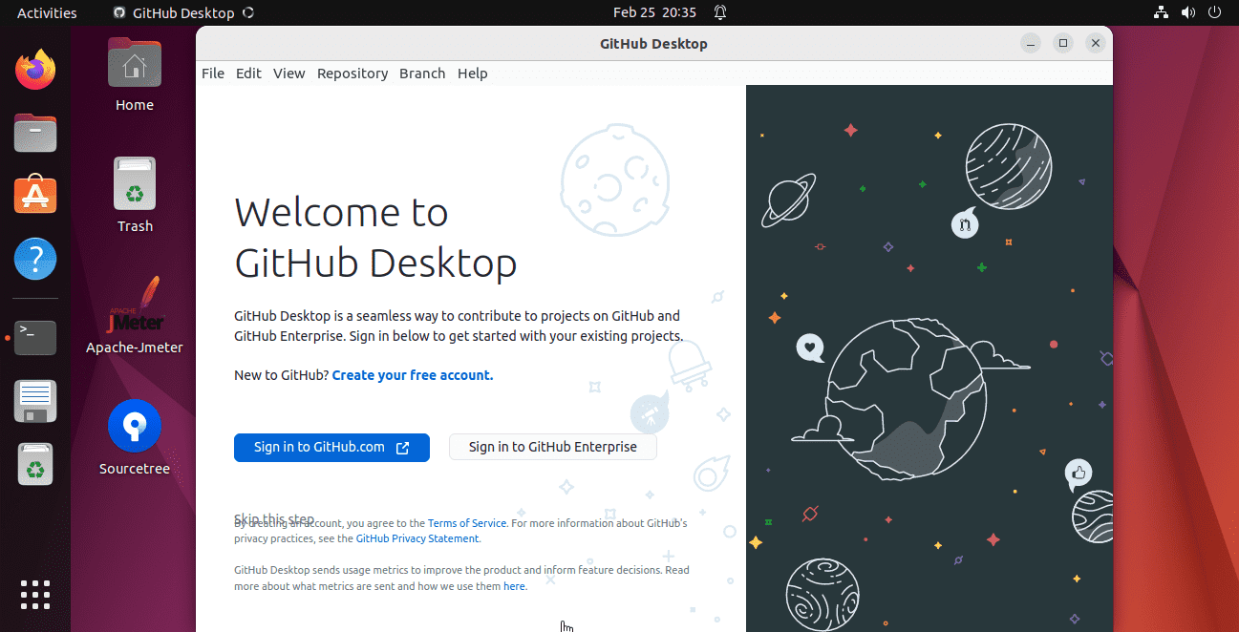

Configurando o GitHub Desktop

- Faça login com sua conta do GitHub.

- Configure seu nome e e-mail nas preferências.

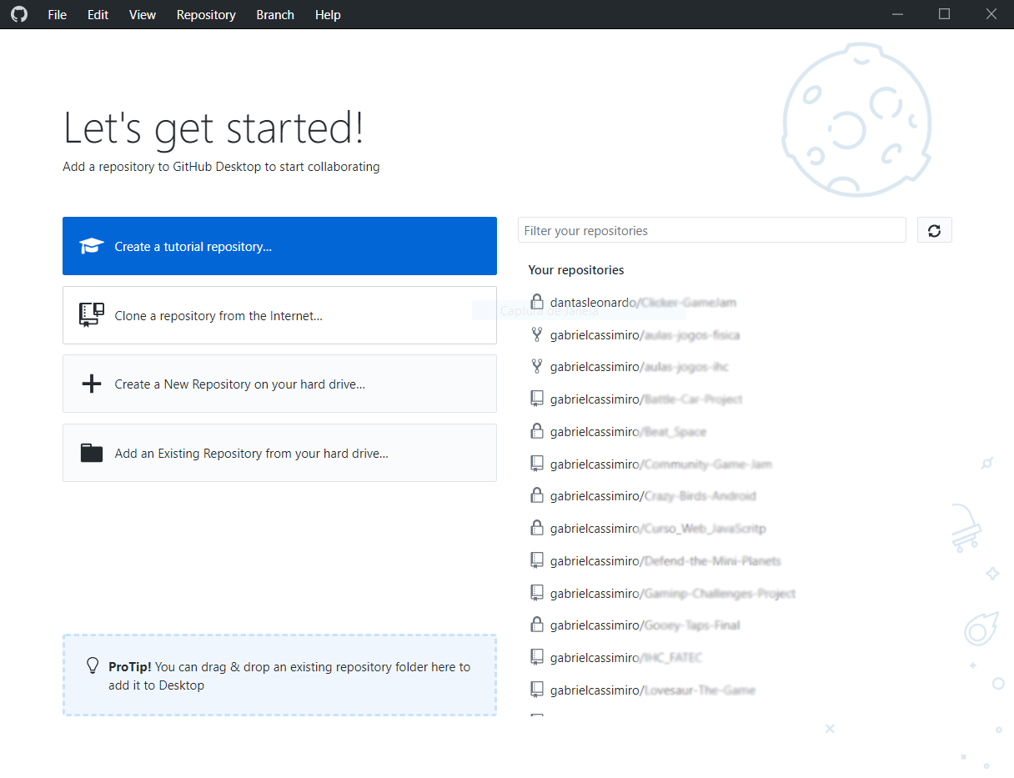

Clonando repositórios

1. Clique em "File" > "Clone repository".

2. Selecione o repositório desejado e clique em "Clone".

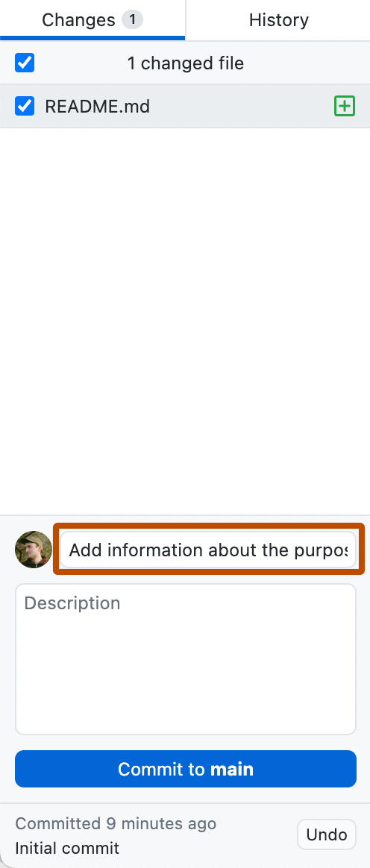

Fazendo commits e push

1. Faça alterações nos arquivos localmente.

2. No GitHub Desktop, adicione uma mensagem de commit.

3. Clique em "Commit to main" e depois em "Push origin".

Resolvendo conflitos

- O GitHub Desktop ajuda a identificar conflitos.

- Siga as instruções para resolver conflitos de merge.

---

**5. DICAS E MELHORES PRÁTICAS**

Estrutura de commits

- Faça commits pequenos e frequentes.

- Cada commit deve representar uma única mudança lógica.

Uso de mensagens de commit

- Escreva mensagens de commit claras e descritivas.

- Utilize o formato imperativo, como "Adiciona nova funcionalidade" ou "Corrige bug no módulo X".

Colaboração em equipe

- Utilize branches para cada nova funcionalidade ou correção.

- Revise pull requests de colegas antes de mesclá-los ao branch principal.

---

**6. CONCLUSÃO**

Recapitulando o aprendizado

Nesta apostila, você aprendeu sobre a criação de uma conta no GitHub, como utilizar a interface online e o GitHub Desktop, além de dicas para uma colaboração eficaz.

Próximos passos

- Pratique criando seus próprios repositórios.

- Explore projetos open source para contribuir e ganhar experiência.

- Continue aprendendo sobre Git e GitHub através de tutoriais e cursos online.